一．选择题

1．（2018河南八市学评测试）地球赤道上一位观察者a，赤道平面内有一颗自西向东运行的近地卫星b，a观测发现，其正上方有一颗静止不动的卫星c，每隔时间T卫星b就会从其正上方飞过。已知地球半径为R，地球表面的重力加速度为g，万有引力常量为G，下列说法正确的是（ ）

A．c的加速度大于b的加速度 B．a的线速度大于c的线速度

C．地球的质量为 D．c的周期为

【参考答案】D

2.如图建筑是厄瓜多尔境内的“赤道纪念碑”。设某人造地球卫星在赤道上空飞行，卫星的轨道平面与地球赤道重合，飞行高度低于地球同步卫星。已知卫星轨道半径为*r*，飞行方向与地球的自转方向相同，设地球的自转角速度为*ω*0，地球半径为*R*，地球表面重力加速度为*g*，某时刻卫星通过这一赤道纪念碑的正上方，该卫星过多长时间再次经过这个位置(　　)

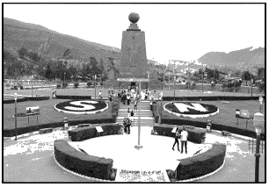

A. B. C. D.

【参考答案】D

【名师解析】用*ω*表示卫星的角速度，用*m*、*M*分别表示卫星、地球的质量，则有*G*＝*mrω*2，在地面上，有*G*＝*mg*，联立解得*ω*＝ ，卫星高度低于同步卫星高度，则*ω*＞*ω*0，用*t*表示所需时间，则*ωt*－*ω*0*t*＝2π，所以*t*＝＝，D正确。

3．(2017·四川省遂宁市高三二诊)如图所示，质量相同的三颗卫星a、b、c绕地球做匀速圆周运动，其中b、c在地球的同步轨道上，a距离地球表面的高度为R，此时a、b恰好相距最近．已知地球质量为M、半径为R、地球自转的角速度为ω.万有引力常量为G，则(　　)

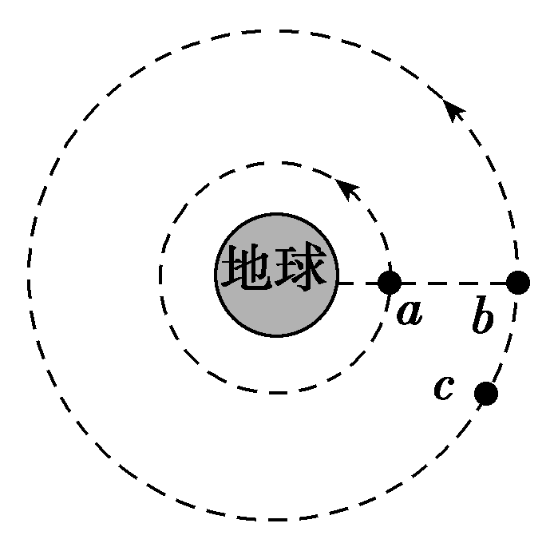

A．发射卫星b时速度要大于11.2 km/s

B．卫星a的机械能大于卫星b的机械能

C．卫星a和b下一次相距最近还需经过t＝

D．若要卫星c沿同步轨道与b实现对接，可让卫星c加速

【参考答案】C

5．(2016·赣州高三第一次联考)太阳系中某行星运行的轨道半径为*R*0，周期为*T*0，但天文学家在长期观测中发现，其实际运行的轨道总是存在一些偏离，且周期性地每隔*t*0时间发生一次最大的偏离(行星仍然近似做匀速圆周运动)。天文学家认为形成这种现象的原因可能是该行星外侧还存在着一颗未知行星。假设两行星的运行轨道在同一平面内，且绕行方向相同，则这颗未知行星运行轨道的半径*R*和周期*T*是(认为未知行星近似做匀速圆周运动)(　　)

A．*T*＝ B．*T*＝*T*0 C．*R*＝*R*0 D．*R*＝*R*0

【参考答案】BC

6.(2016·江苏南通如东一检)某行星和地球绕太阳公转的轨道均可视为圆。每过*N*年，行星会运行到日地连线的延长线上(相距最近)，如图所示。设该行星与地球的公转周期之比为*k*1，公转半径之比为*k*2，则(　　)

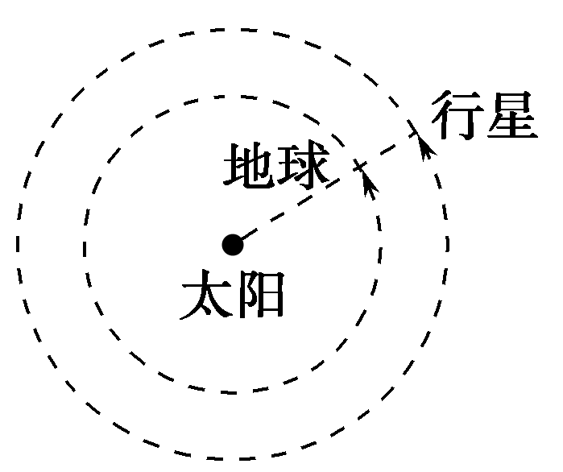

A．*k*1＝ B．*k*1＝C．*k*2＝2/3 D．*k*2＝2/3

7．(2016·云南昆明高三月考)太阳系各行星可近似看成在同一平面内沿同一方向绕太阳做匀速圆周运动。设天王星公转周期为*T*1，公转半径为*R*1；地球公转周期为*T*2，公转半径为*R*2。当地球和天王星运行到太阳两侧，且三者排成一条直线时，(忽略两者之间的引力作用，万有引力常量为*G*)下列说法正确的是(　　)

A．天王星公转速度大于地球公转速度

B．地球与天王星相距最近至少需经历

C．太阳的质量为

D．天王星公转的向心加速度与地球公转的向心加速度之比为

【参考答案】B

8.设金星和地球绕太阳中心的运动是公转方向相同且轨道共面的匀速圆周运动，金星在地球轨道的内侧(称为地内行星)。在某些特殊时刻，地球、金星和太阳会出现在一条直线上，这时候从地球上观测，金星像镶嵌在太阳脸上的小黑痣缓慢走过太阳表面。天文学称这种现象为“金星凌日”。如图所示，2012年6月6日天空上演的“金星凌日”吸引了全世界数百万天文爱好者。假设地球公转轨道半径为*R*，“金星凌日”每隔*t*0年出现一次，则金星的公转轨道半径为(　　)

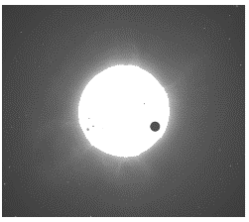

A.*R* B.*R* C.*R* D.*R*

【参考答案】　B

10.(2015·江西上饶一模)在早期的反卫星试验中，攻击拦截方式之一是快速上升式攻击，即“拦截器”被送入与“目标卫星”轨道平面相同而高度较低的追赶轨道，然后通过机动飞行快速上升接近目标将“目标卫星”摧毁。图为追赶过程轨道示意图。下列叙述正确的是(　　)

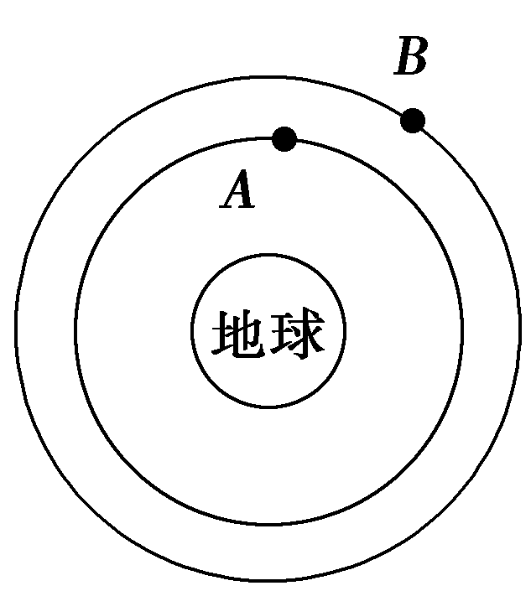

A.图中*A*是“目标卫星”，*B*是“拦截器”

B.“拦截器”和“目标卫星”的绕行方向为图中的顺时针方向

C.“拦截器”在上升的过程中重力势能会增大

D.“拦截器”的加速度比“目标卫星”的加速度小

【参考答案】　BC